ПЕРЕЧЕНЬ ЗАМЕЧАНИЙ
по результатам приёмочных испытаний установки молекулярной дистилляции (тонкоплёночного испарителя)
Дата проведения испытаний: «____» ______________ 20___ г.
Место проведения: ___________________________________________
№ | Содержание замечания | Фото | Отметка об устранении
1. Документация
1.1 | Электрическая схема выполнена только на шкаф управления и не соответствует фактическому исполнению: не совпадает блок питания 24 В, не показан вентилятор. Розетку заменить на евростандарт.
1.2 | Отсутствует электрическая схема вакуумного модуля.
1.3 | Отсутствует электрическая схема чиллера.
1.4 | Отсутствует документация на электродвигатели.
1.5 | Отсутствуют подробные чертежи от Lima.
2. Комплектация
2.1 | Отсутствует теплоизоляция магистралей теплоносителя (теплоизоляция не выполнена нигде на установке).
2.2 | Уточнить, предусмотрена ли контрактом теплоизоляция рубашек.
2.3 | Запасные части для UIC: поставлен обратный клапан М12 вместо М16.
2.4 | Насос на подаче имеет производительность 10 см³/об (10CC), остальные насосы — 12 см³/об (12CC). Привести все насосы к 12 см³/об.
3. Конструкция
3.1 | Ротор (второй контур) требует переделки — необходимо удалить ламели. Порядок устранения:  – установка отгружается в текущем исполнении;  – запасной ротор с двигателем и ротационным уплотнением: удалить ламели и выполнить балансировку (за дополнительную плату);  – изготовить дополнительный ротор с балансировкой, без двигателя и двойного ротационного уплотнения (за дополнительную плату);  – после прибытия установки на площадку заменить ротор на новый; двигатель и ротационное уплотнение оставить существующие.
3.2 | Фланцы трубопроводов теплоносителя мешают подключению (в трёх местах).
3.3 | Зазор между лестницей и поручнями с левой стороны увеличить до 50 мм во избежание травмирования пальцев.
3.4 | Блок вакуумных насосов выходит за габариты установки — закрепить его, установив дополнительные проушины.
3.5 | Заменить редукторы на шестерённых насосах.
4. Обвязка трубопроводов
4.1 | Трубопровод теплоносителя проложен некорректно: теплоноситель должен подаваться снизу вверх, а после флоуметра поток идёт сверху вниз. | Фото 1
4.2 | Отсутствуют трубопроводы теплоносителя на кранах и обратных клапанах: BV-001, BV-002, BV-008, BV-011, BV-012, BV-014, BV-015, BV-016, BV-104, BV-106, CV-001, CV-002, CV-004, CV-005, TV-002, TV-003, TV-004, TV-005, HV-002, HV-003, кран на PG-004.
4.3 | Отсутствуют подключения теплоносителя насоса Р-101. | Фото 2
4.4 | Отсутствуют подключения теплоносителя на выходе pre-heater 1-го контура. | Фото 3
4.5 | Отсутствует кран дренажного слива после насоса Р-101. | Фото 4
4.6 | Исправить фланец на кране BV-008 (слив тяжёлой фракции 1-й ступени). | Фото 5
4.7 | Отсутствуют шайбы на фланцевом соединении. | Фото 6
4.8 | Отсутствуют два болта после флоуметра. | Фото 7
5. Электрооборудование
5.1 | Бронированные кабели закреплены не полностью.
5.2 | Кабели в лотках не изолированы от окружающей среды — не обеспечено Ex-исполнение.
5.3 | Отсутствует заземление корпуса.
5.4 | Нарушена изоляция датчика температуры.
6. Программное обеспечение
6.1 | Отсутствует английская версия интерфейса.
6.2 | Отключить переход панели оператора в спящий режим.
6.3 | На панели оператора не обнаружена функция калибровки датчиков — проверить наличие.
7. Испытания
7.1 | Провести вакуумный тест первой ступени при вращающемся роторе (уточнить).
7.2 | Провести вакуумный тест второй ступени при вращающемся роторе (уточнить).
8. Подготовка к отгрузке
8.1 | Слить воду из термостатов.
Проверено без замечаний:
– материальные потоки соответствуют P&ID;
– обвязка чиллеров.
Подписи:
Представитель Заказчика: _______________________ / _______________________ /
Представитель Поставщика: _______________________ / _______________________ /

Приложение А
Фотофиксация замечаний
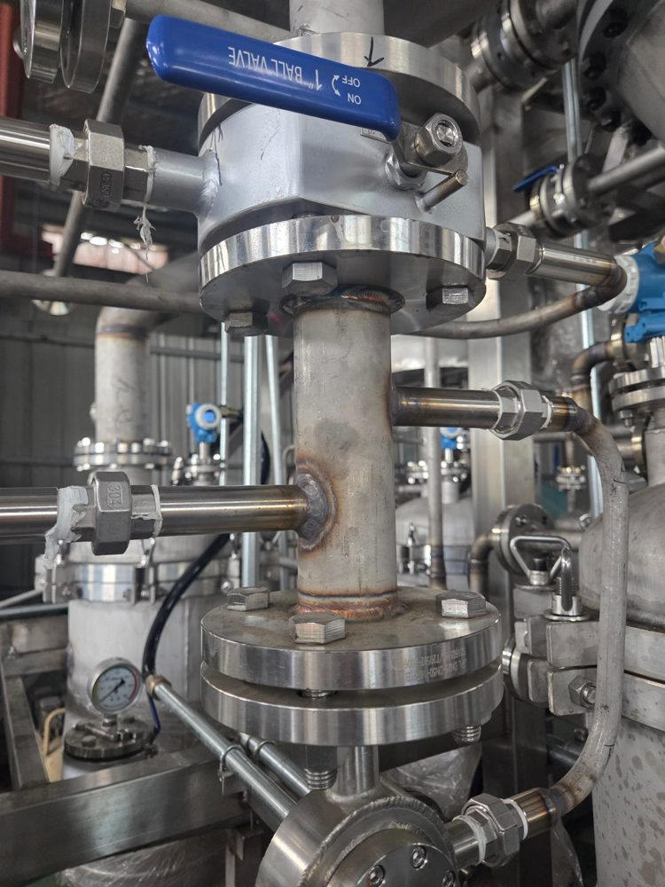  Фото 1. Поток теплоносителя после флоуметра идёт сверху вниз (п. 4.1) | 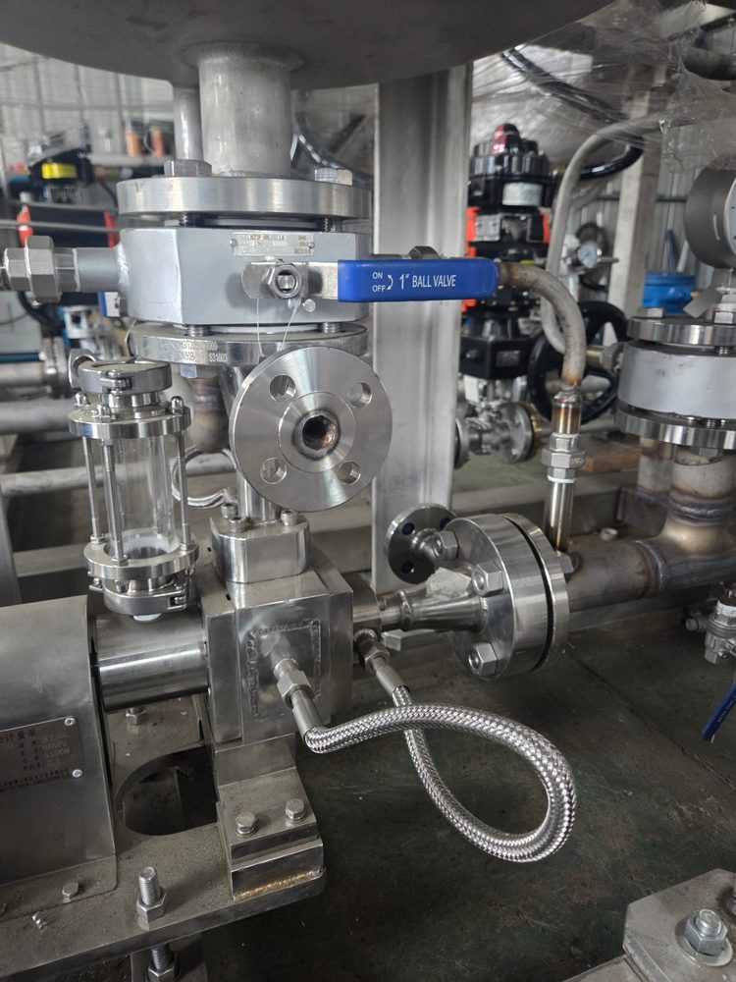  Фото 2. Отсутствуют подключения теплоносителя насоса Р-101 (п. 4.3)
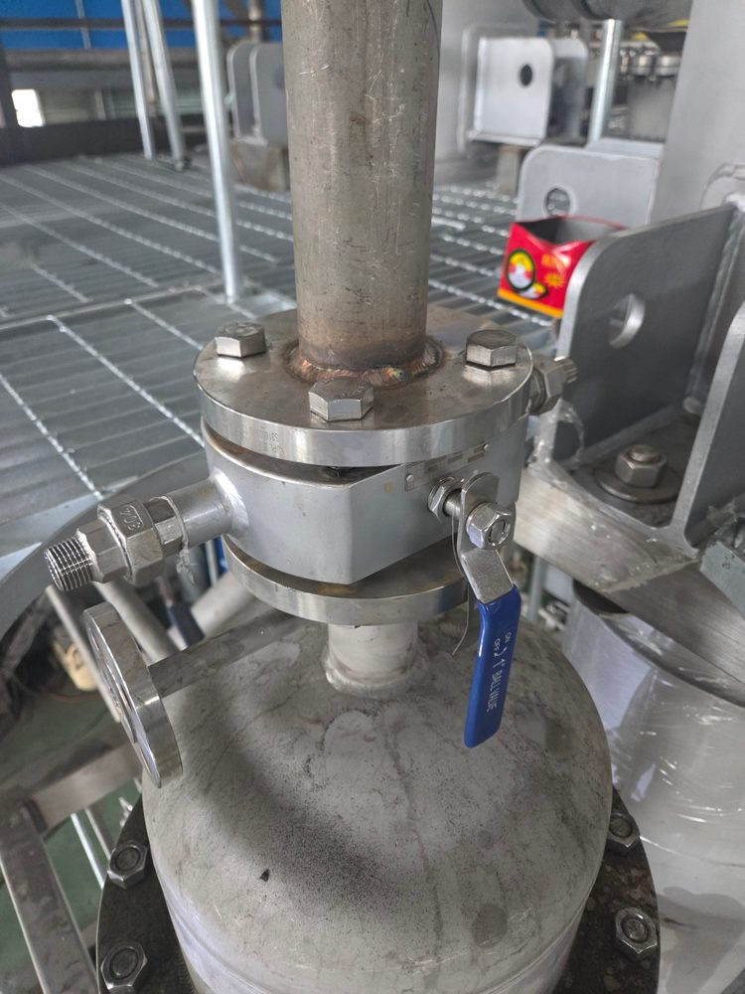  Фото 3. Отсутствуют подключения теплоносителя на выходе pre-heater 1-го контура (п. 4.4) | 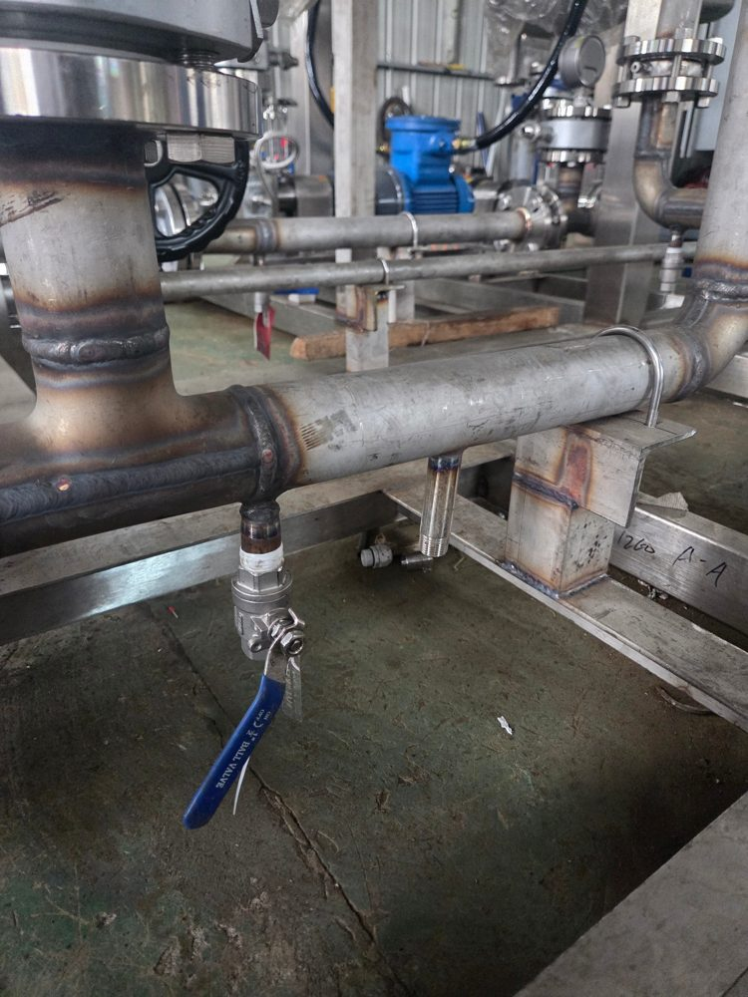  Фото 4. Отсутствует кран дренажного слива после насоса Р-101 (п. 4.5)
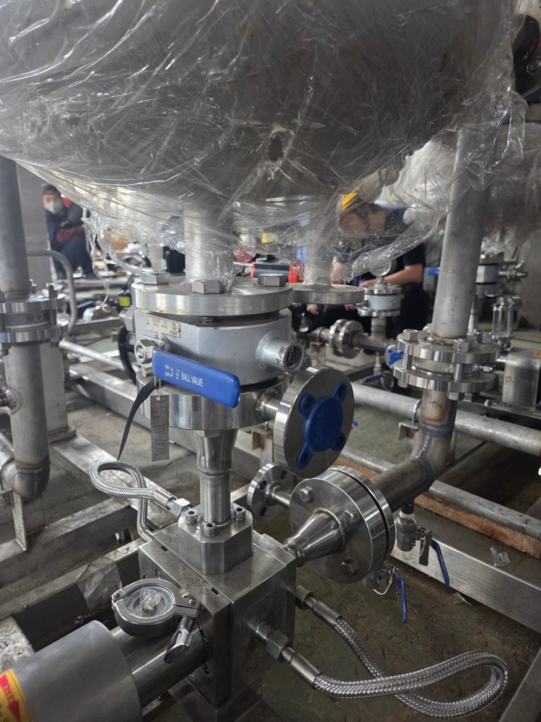  Фото 5. Фланец на кране BV-008 (слив тяжёлой фракции 1-й ступени) (п. 4.6) | 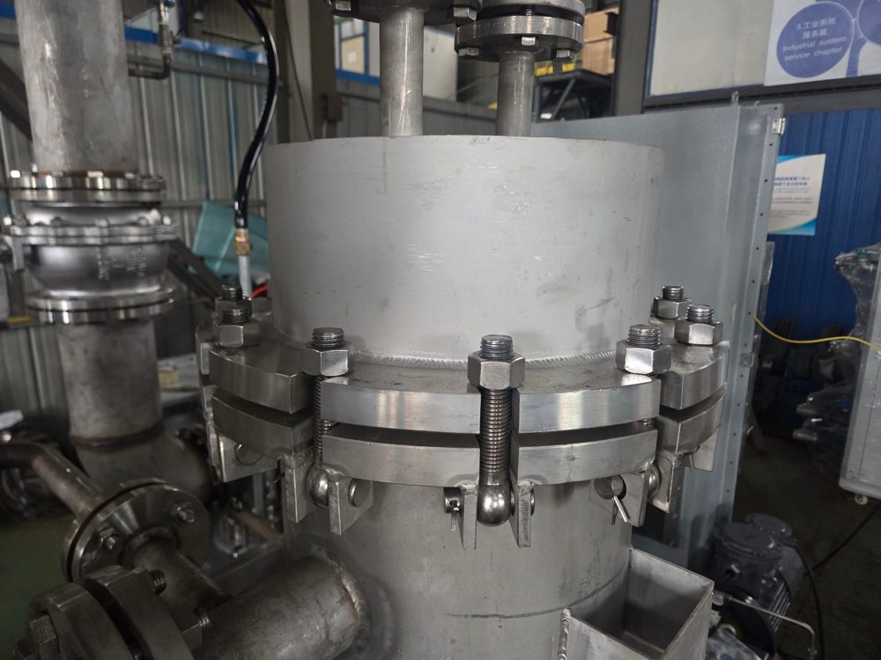  Фото 6. Отсутствуют шайбы на фланцевом соединении (п. 4.7)
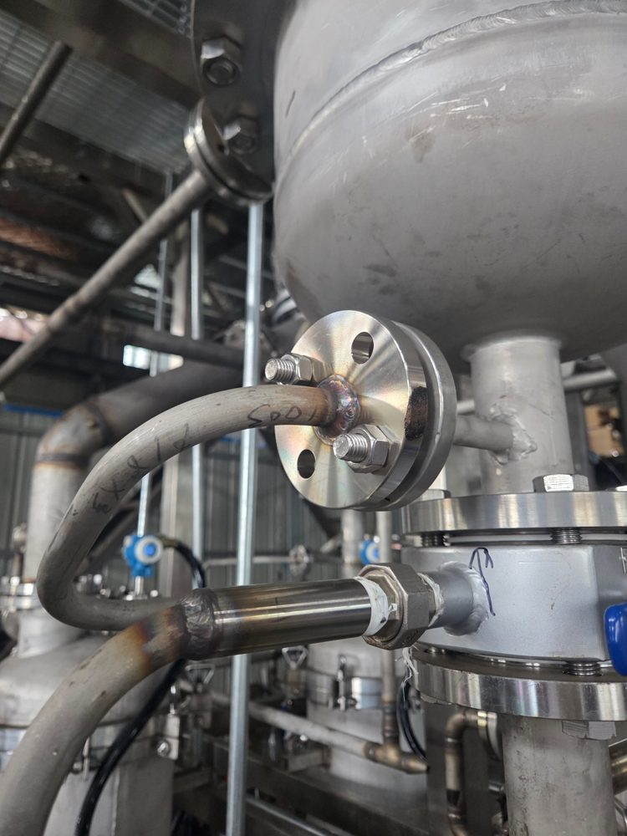
Фото 7. Отсутствуют два болта после флоуметра (п. 4.8)

